FUSIONEN UND ÜBERNAHMEN
Smartsheet KOSTENLOS testen
PROJEKTRISIKOMANAGEMENTPLAN
M&A-INFORMATIONEN
M&A-NAME
M&A-ÜBERBLICK
M&A-SPONSORNAME |  | TELEFON | E-MAIL
NAME DES M&A-MANAGERS |  | TELEFON | E-MAIL
PLANVERSION
VERSION |  | DATUM | AUTOR
0.0.0
GRUND
BETROFFENE ABSCHNITTE
ABSCHNITTSTITEL |  | ÄNDERUNG
VERTEILUNG
LIEFERUNGSART |  | AUSGABEDATUM | AUSGESTELLT FÜR

ZUSAMMENFASSUNG
RISIKOANALYSE UND BEWERTUNGSPROZESS
ENTWICKLUNG VON STRATEGIEN ZUR RISIKOPRÄVENTION
ZEITPLAN, PROZESS UND VERANTWORTLICHE PARTEIEN ÜBERPRÜFEN
ROLLEN UND VERANTWORTLICHKEITEN IM RISIKOMANAGEMENT
NAME | ROLLE | VERANTWORTLICHKEITEN
RISIKOBERICHTERSTATTUNGSPROZESS

RISIKOBEWERTUNG
RISIKOIDENTIFIZIERUNG
RISIKOÜBERSICHT |  | EREIGNIS- ODER BEDROHUNGSAUSLÖSER
RISIKOREGISTER
IDENTIFIZIERTES RISIKO | AKTUELLER STATUS | STRATEGIEN ZUR RISIKOMINDERUNG

RISIKOANALYSE UND BEWERTUNG
Füllen Sie folgendes für jedes IDENTIFIZIERTE RISIKO aus. Siehe RISIKOMATRIX unten.

IDENTIFIZIERTES RISIKO | RISIKOSTUFE | POTENZIELLE AUSWIRKUNGEN

RISIKOMILDERUNG
Füllen Sie für jedes unten aufgeführte RISIKO mit den Bewertungen A, B oder C Folgendes aus. Siehe RISIKOMINDERUNGSDIAGRAMM unten.
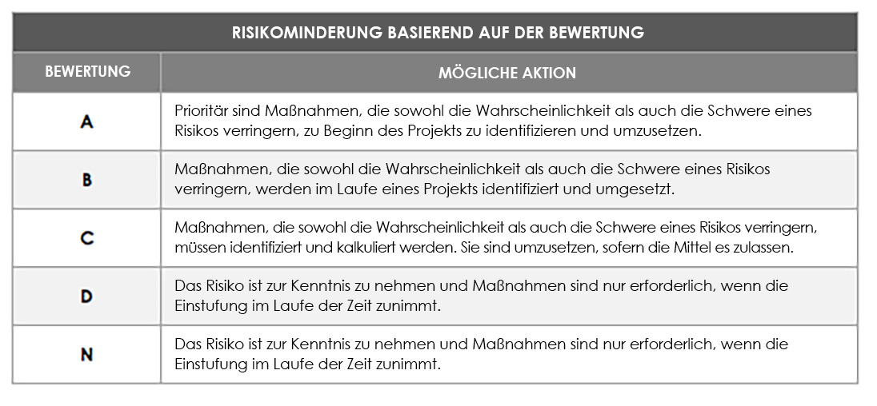
RISIKOSTUFE | IDENTIFIZIERTES RISIKO
RISIKOMINDERUNGSMAßNAHMEN: PRÄVENTIV oder UNVORHERGESEHENES?
AUSWIRKUNGEN AUF DEN HAUSHALT
VORGESCHLAGENE MINDERUNGSMAßNAHMEN
VERANTWORTLICHE STAKEHOLDER
RISIKOSTUFE | IDENTIFIZIERTES RISIKO
RISIKOMINDERUNGSMAßNAHMEN: PRÄVENTIV oder UNVORHERGESEHENES?
AUSWIRKUNGEN AUF DEN HAUSHALT
VORGESCHLAGENE MINDERUNGSMAßNAHMEN
VERANTWORTLICHE STAKEHOLDER
RISIKOSTUFE | IDENTIFIZIERTES RISIKO
RISIKOMINDERUNGSMAßNAHMEN: PRÄVENTIV oder UNVORHERGESEHENES?
AUSWIRKUNGEN AUF DEN HAUSHALT
VORGESCHLAGENE MINDERUNGSMAßNAHMEN
VERANTWORTLICHE STAKEHOLDER

RISIKOSTUFE | IDENTIFIZIERTES RISIKO
RISIKOMINDERUNGSMAßNAHMEN: PRÄVENTIV oder UNVORHERGESEHENES?
AUSWIRKUNGEN AUF DEN HAUSHALT
VORGESCHLAGENE MINDERUNGSMAßNAHMEN
VERANTWORTLICHE STAKEHOLDER
RISIKOSTUFE | IDENTIFIZIERTES RISIKO
RISIKOMINDERUNGSMAßNAHMEN: PRÄVENTIV oder UNVORHERGESEHENES?
AUSWIRKUNGEN AUF DEN HAUSHALT
VORGESCHLAGENE MINDERUNGSMAßNAHMEN
VERANTWORTLICHE STAKEHOLDER
RISIKOSTUFE | IDENTIFIZIERTES RISIKO
RISIKOMINDERUNGSMAßNAHMEN: PRÄVENTIV oder UNVORHERGESEHENES?
AUSWIRKUNGEN AUF DEN HAUSHALT
VORGESCHLAGENE MINDERUNGSMAßNAHMEN
VERANTWORTLICHE STAKEHOLDER
RISIKOSTUFE | IDENTIFIZIERTES RISIKO
RISIKOMINDERUNGSMAßNAHMEN: PRÄVENTIV oder UNVORHERGESEHENES?
AUSWIRKUNGEN AUF DEN HAUSHALT
VORGESCHLAGENE MINDERUNGSMAßNAHMEN
VERANTWORTLICHE STAKEHOLDER
RISIKOSTUFE | IDENTIFIZIERTES RISIKO
RISIKOMINDERUNGSMAßNAHMEN: PRÄVENTIV oder UNVORHERGESEHENES?
AUSWIRKUNGEN AUF DEN HAUSHALT
VORGESCHLAGENE MINDERUNGSMAßNAHMEN
VERANTWORTLICHE STAKEHOLDER

RISIKOÜBERWACHUNG
ÜBERPRÜFUNG VON RISIKEN UND PROBLEMEN auf Probleme prüfen, die möglicherweise eskaliert sind
ÜBERPRÜFUNGSHÄUFIGKEIT
FÜR DIE ÜBERPRÜFUNG VERANTWORTLICHE
ÜBERWACHUNG
ÜBERWACHUNGSHÄUFIGKEIT
FÜR DIE ÜBERWACHUNG VERANTWORTLICHE
BERICHTERSTATTUNG
BERICHTHÄUFIGKEIT
FÜR DIE BERICHTERSTATTUNG VERANTWORTLICHE

HAFTUNGSAUSSCHLUSS

Alle von Smartsheet auf der Website aufgeführten Artikel, Vorlagen oder Informationen dienen lediglich als Referenz. Wir versuchen, die Informationen stets zu aktualisieren und zu korrigieren. Wir geben jedoch, weder ausdrücklich noch stillschweigend, keine Zusicherungen oder Garantien jeglicher Art über die Vollständigkeit, Genauigkeit, Zuverlässigkeit, Eignung oder Verfügbarkeit in Bezug auf die Website oder die auf der Website enthaltenen Informationen, Artikel, Vorlagen oder zugehörigen Grafiken. Jegliches Vertrauen, das Sie in solche Informationen setzen, ist aus eigener Verantwortung.

